～EU市場セミナー開催のご案内～

北海道と札幌市が連携し構成する「北海道・札幌市海外展開連携推進協議会」では、道産食品の海外への販路拡大に向けて、EU市場（フランス・ドイツ・スペイン）において、テスト販売・現地バイヤーへの提案会を実施しました。
この度、実施結果の報告とあわせて、EU市場の現状や輸出の際に気を付けるべき点などについてセミナーを開催いたします。また、セミナー後には、同会場にて、講師のJETROパリ海外コーディネーターである西山氏との個別相談会も実施します。
輸出経験はかかわらず、多くの食関連企業の皆さまのご参加をお待ちしております。

- 実施日程：2024年2月28日(水) 13：30〜16:00(16:00～17:00は個別相談会)
- 実施場所：TKP札幌ビジネスセンター赤れんが前 「カンファレンスルーム5J」
（札幌市中央区北４条西６丁目１ 毎日札幌会館 5階）
※オンライン会議システム「Zoom」を使用したウェビナーも併催

- 講師：西山 健二 氏（JETROパリライフスタイル分野海外コーディネーター/Euro Japan Crossing顧問）
西山 健二 氏
KENJI NISHIYAMA
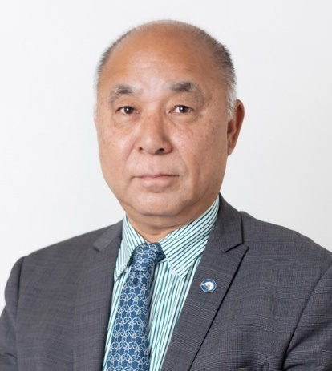
◆委託事業・プロジェクト
2020年度 ジェトロ・農水省 販路開拓支援事業 フランスエリアマネージャー
2021年度 全国商工会連合会 京都事業 フランスエリアマネージャー
2021年度 全国商工会連合会 安曇野事業 フランスエリアマネージャー
2021年度 ジェトロ・農水省 販路開拓支援事業 フランスエリアマネージャー
◆セミナー実績
2017年東京 「フランス市場へ輸出するためのステップ・欧州でのビジネスの基本」（依頼者：ジェトロ）
2017年大阪 「フランス市場へ輸出するためのステップ・欧州でのビジネスの基本」（依頼者：ジェトロ）
2018年3月埼玉 「海外市場へ輸出するためのステップ・海外でのビジネスの基本」（依頼者：埼玉物産観光協会）他、多数
1978年渡仏。JTBパリに10年勤務ののち、1985年にフランスで起業。その後ヨーロッパ全土で旅行・輸出入・小売店舗などのビジネスに携わる。
40年の経歴の中で欧州各国の商習慣の違いなどを体得。その経験を生かし、フランスでの会社設立や経営・営業展開などのコンサルティングを行う傍ら、日本政府機関からの依頼による日本企業の欧州進出コーディネートも行う。
2007年にEURO JAPAN CROSSING社を共同設立。

- 講演テーマ：
- EU（フランス・ドイツ・スペイン）で実施したテスト販売・現地バイヤー商品提案会の実施結果報告・参加企業感想
- EU市場の現状、市場ニーズ分析結果
- EUへの輸出手続きや輸入規制
- EU市場での海外取引におけるリスクマネジメント
- 実務（価格設定、発送方法など）

- 個別相談会（セミナー終了後）
西山氏に個別の商品に関する内容含め、EU市場に関するご相談が可能です。
※希望者のみ
※オンラインでの相談は受け付けておりません

- 募集企業
北海道内に拠点を有する道内で製造された食品を取り扱う企業（輸出経験不問）

- 申込方法
右記QRコードを読み込んで、エントリーシートに必要事項をご記入の上、お申し込みください。
申込締切：2024年2月16日(金)23:59まで
▼お申込みはこちらから

- お問い合わせ先・お申し込み先
（事業受託者）
株式会社サーベイリサーチセンター 担当：白石、鈴木
Eメールアドレス：info_global@surece.co.jp
電話：03-3802-6766

（事業委託者）
北海道・札幌市海外展開連携推進協議会 事務局
北海道経済部経済企画局 国際経済課 経済交流第二係 電話：011－204－5342
札幌市経済観光局産業振興部 産業振興課 食産業振興担当係 電話：011－211－2392

